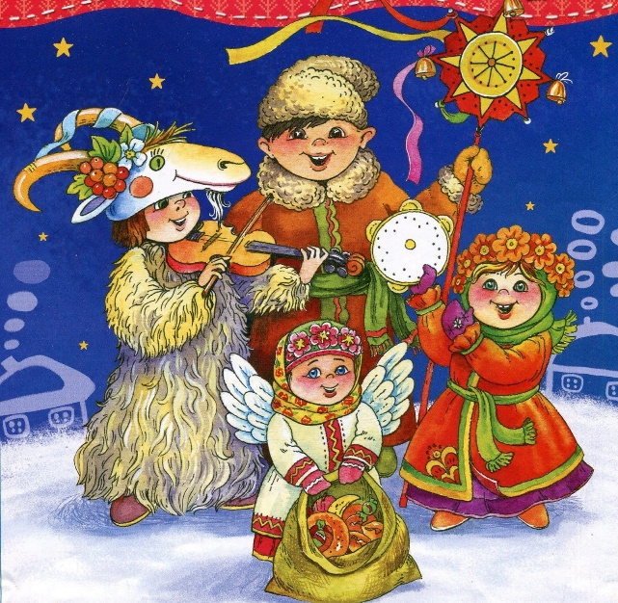**«Рождественские колядки»**

Колокольчик наш звенит,

Добрым людям говорит,

Мы пришли колядовать,

С Рождеством вас поздравлять.

Текст колядки разучили,

И пошли мы по гостям,

Бедам «Нет» мы скажем дружно,

Счастью «Да» споем радушно.

Один из наиболее почитаемых праздников на Руси – Рождество Христово.

Пожалуй, нет другого праздника, который отмечался бы таким богатством обычаев, обрядов, примет. Святки совпадают с Новым годом – светлым праздником детворы, с новогодней ёлкой, переодеваниями, сказочными превращениями, чудесами, всеобщим весельем, шумными гуляниями, весёлыми колядками.

Колядки - это специальные песни с пожеланиями богатого урожая, здоровья, согласия в семье. Обычай «кликать коляду» был известен по всей Руси: под окнами каждого дома пелись колядки с пожеланиями хозяйственного благополучия в будущем земледельческом году; славились хозяева, которые в ответ одаривали колядующих – пряниками, пирогами, сладостями, мелкими денежками.

И конечно по традиции в нашем детском саду «Лёвушка» прошли Рождественские колядки 14 января.

Ряженые с Вифлеемскими звездами пришли в музыкальный зал, славить Рождество. А потом все вместе собравшись у новогодней ёлки пели песни, играли в народные игры, танцевали, а самые смелые и любознательные пытались узнать свою судьбу…

Дошкольники были не только зрителями, но и непосредственными участниками. Хороший эмоциональный настрой подарили ряженые детям и сотрудникам детского сада. Они исполнили колядные песни, присказки, заклички, прославляя Коляду. Водили хороводы, играли в народные игры, устраивали веселые переплясы, пели песни и гадание. Праздник произвел на детей незабываемые впечатления. Он получился веселым, шумным и зрелищным.

У всех участников колядок остались хорошие эмоции о проведенном празднике.

Участвуя в подобных мероприятиях, дошкольники приобщаются к русской культуре и традициям. Это является неотъемлемой частью духовно-нравственного воспитания.